高知県大規模畜産施設整備事業費補助金交付要綱一部改正新旧対照表
改正後 | 現行
第１条（略）  （補助目的）  第２条 県は、産地の競争力と県内の畜産生産基盤の強化を図るため、畜産・酪農収益力強化総合対策基金等事業補助金交付等要綱（平成28年1月20日付け27生畜第1572号農林水産事務次官依命通知。以下「要綱」という。）及び畜産・酪農収益力強化総合対策基金等事業実施要領（平成28年1月20日付け27生畜第1621号農林水産省生産局長通知。以下「実施要領」という。）に基づき畜産クラスター協議会（要綱第４の１に定めるものをいう。以下同じ。）が行う、基盤整備を伴う大規模な施設整備に要する経費について、市町村（以下「補助事業者」という。）に対して予算の範囲内で補助金を交付する。  第３条 （略）  （補助対象経費、補助率等）  第４条 補助事業者は、補助金の交付の申請をしようとするときは、別記第1号様式による補助金交付申請書を知事に提出しなければならない。  ２（略）  第５条 （略）  （補助の上限）  第６条 補助事業者は、補助金の交付の目的を達成するため、次に掲げる事項を遵守するとともに、補助金の交付に際して、事業実施主体に対し同様の条件を付さなければならない。  （１）～（４） （略）  （５）補助事業を中止し、又は廃止する場合は、別記第２号様式により知事の承認を受けなければならないこと。  （６）～（７） （略）  （８）補助事業の実施に当たっては、別表第２に掲げるいずれかに該当すると認められるものを間接補助事業者又は契約の相手方としない等の暴力団等の排除に係る県の取扱に準じて行わなければならないこと。  （９）～（10） （略）  （補助事業の変更）  第７条 補助事業者は、次の各号に掲げるいずれかの事項に係る変更をしようとするときは、あらかじめ別記第３号様式による補助事業変更承認申請書１部を知事に提出し、その承認を受けなければならない。  （１）～（４） （略）  （補助事業遂行状況報告書）  第８条 補助金の交付の決定に係る年度の12月31日現在において別記第４号様式による補助事業遂行状況報告書1部を作成し、当該年度の1月20日までに知事に提出しなければならない。  （実績報告等）  第９条 補助事業者は、補助事業が完了若しくは廃止したときは、別記第５号様式による補助事業実績報告書1部を補助事業の完了の日若しくは当該補助事業の廃止の承認を受けた日から起算して30日を経過した日又は当該年度の3月31日のいずれか早い日までに知事に提出しなければならない。ただし、これにより難い場合は、翌年度の４月15日までに提出しなければならない。  ２ （略）  ３ 第４条第２項ただし書の規定により補助金の交付を申請をした場合は、第１項の実績報告書を提出した後において、消費税及び地方消費税の申告により当該補助金に係る消費税仕入控除税額等が確定した場合には、その金額（前項の規定により減額した各事業実施主体にあっては、その金額が減じた額を上回る部分の金額）を別記第６号様式により速やかに知事に報告するとともに、知事の返還命令を受けて、これを返還しなければならない。  （補助金の概算払）  第10条 知事は、既に着手した補助事業で必要があると認めるものについて、補助金の概算払をすることができる。  ２ 前項の規定に基づき補助金の交付を受けようとする補助事業者は、別記第７号様式による概算払請求書に知事が別に定める書類を添えて、１部を知事に提出しなければならない。  （繰越承認申請）  第11条 補助事業者は、補助事業が年度内に完了し難いと認められ、事業を翌年度に繰り越す必要がある場合は、速やかに別記第８号様式による繰越承認申請書を提出し、知事の承認を受けなければならない。  ２ （略）  ３ 補助事業者は、第１項の規定により知事の承認を受けた場合は、別記第９号様式による年度終了報告書を翌年度の４月10日までに知事に提出しなければならない。  （補助金の返還等）  第12条 知事は、次の各号のいずれかに該当すると認めたときは、補助金の交付の決定を変更し、若しくは取り消し、又は既に交付した補助金の全部若しくは一部の返還を命ずることができる。  （１）～（４） （略）  （５）補助事業者（間接補助事業者を含む。）が別表第２に掲げるいずれかに該当すると知事が認めたとき。  第13条～第15条 （略）  附 則  １ この要綱は、令和２年４月１日から施行する。  ２ この要綱は、令和６年５月31日限り、その効力を失う。ただし、この要綱に基づき交付された補助金については、第６条第1号、第３号、第６号及び第７号、第９条第３項、第12条並びに第14条の規定は、同日以降もなおその効力を有する。  附 則  この要綱は、令和３年４月１日から施行する。  附 則  この要綱は、令和４年4月12日から施行する。  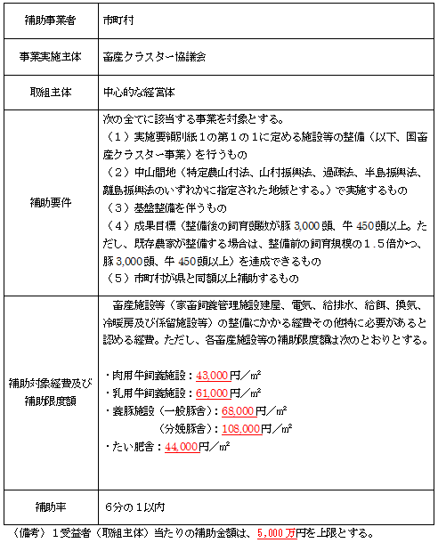  別表第1（第２条関係）  別表第２ （略）  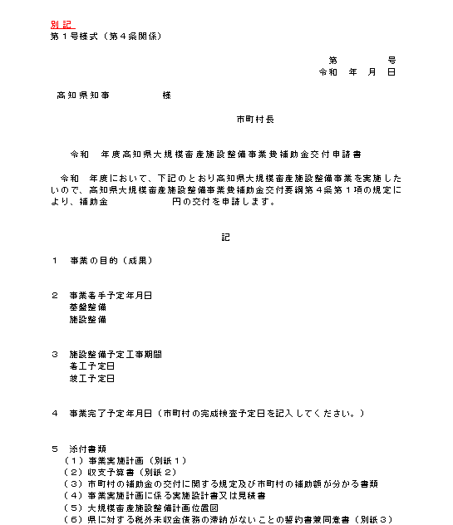  別紙１～２ （略）  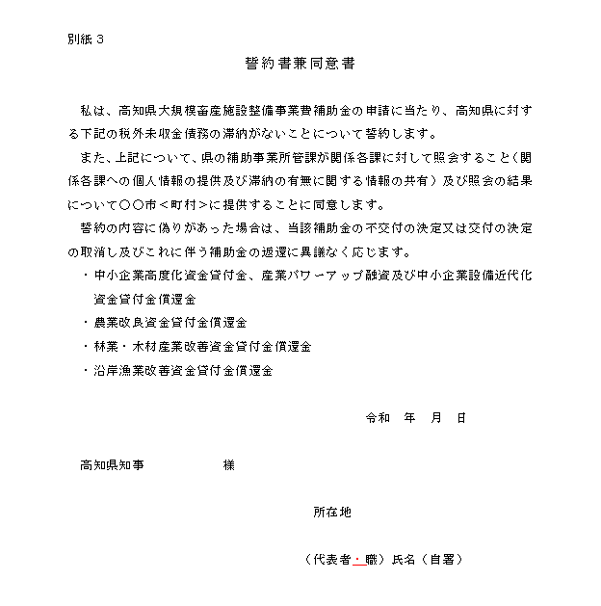  第２号様式～第９号様式 （略） | 第１条（略）  （補助目的）  第２条 県は、産地の競争力と県内の畜産生産基盤の強化を図るため、畜産・酪農収益力強化総合対策基金等事業実施要綱（平成28年1月20日付け27生畜第1574号農林水産事務次官依命通知。以下「実施要綱」という。）及び畜産・酪農収益力強化総合対策基金等事業実施要領（平成28年1月20日付け27生畜第1621号農林水産省生産局長通知。以下「実施要領」という。）に基づき畜産クラスター協議会（実施要綱第２の１に定めるものをいう。以下同じ。）が行う、基盤整備を伴う大規模な施設整備に要する経費について、市町村（以下「補助事業者」という。）に対して予算の範囲内で補助金を交付する。  第３条 （略）  （補助対象経費、補助率等）  第４条 補助事業者は、補助金の交付の申請をしようとするときは、第1号様式による補助金交付申請書を知事に提出しなければならない。  ２（略）  第５条 （略）  （補助の上限）  第６条 補助事業者は、補助金の交付の目的を達成するため、次に掲げる事項を遵守するとともに、補助金の交付に際して、事業実施主体に対し同様の条件を付さなければならない。  （１）～（４） （略）  （５）補助事業を中止し、又は廃止する場合は、第２号様式により知事の承認を受けなければならないこと。  （６）～（７） （略）  （８）補助事業の実施に当たっては、別表第２に掲げるいずれかに該当すると認められるものを間接補助事業者又は契約の相手方としない等の暴力団等の排除に係る県の取扱に準じて行わなければならない。  （９）～（10） （略）  （補助事業の変更）  第７条 補助事業者は、次の各号に掲げるいずれかの事項に係る変更をしようとするときは、あらかじめ第３号様式による補助事業変更承認申請書１部を知事に提出し、その承認を受けなければならない。  （１）～（４） （略）  （補助事業遂行状況報告書）  第８条 補助金の交付の決定に係る年度の12月31日現在において第４号様式による補助事業遂行状況報告書1部を作成し、当該年度の1月20日までに知事に提出しなければならない。  （実績報告等）  第９条 補助事業者は、補助事業が完了若しくは廃止したときは、第５号様式による補助事業実績報告書1部を補助事業の完了の日若しくは当該補助事業の廃止の承認を受けた日から起算して30日を経過した日又は当該年度の3月31日のいずれか早い日までに知事に提出しなければならない。ただし、これにより難い場合は、翌年度の４月15日までに提出しなければならない。  ２ （略）  ３ 第４条第２項ただし書の規定により補助金の交付を申請をした場合は、第１項の実績報告書を提出した後において、消費税及び地方消費税の申告により当該補助金に係る消費税仕入控除税額等が確定した場合には、その金額（前項の規定により減額した各事業実施主体にあっては、その金額が減じた額を上回る部分の金額）を第６号様式により速やかに知事に報告するとともに、知事の返還命令を受けて、これを返還しなければならない。  （補助金の概算払）  第10条 知事は、既に着手した補助事業で必要があると認めるものについて、補助金の概算払をすることができる。  ２ 前項の規定に基づき補助金の交付を受けようとする補助事業者は、第７号様式による概算払請求書に知事が別に定める書類を添えて、１部を知事に提出しなければならない。  （繰越承認申請）  第11条 補助事業者は、補助事業が年度内に完了し難いと認められ、事業を翌年度に繰り越す必要がある場合は、速やかに第８号様式による繰越承認申請書を提出し、知事の承認を受けなければならない。  ２ （略）  ３ 補助事業者は、第１項の規定により知事の承認を受けた場合は、第９号様式による年度終了報告書を翌年度の４月10日までに知事に提出しなければならない。  （補助金の返還等）  第12条 知事は、次の各号のいずれかに該当すると認めたときは、補助金の交付の決定を変更し、若しくは取り消し、又は既に交付した補助金の全部若しくは一部の返還を命ずることができる。  （１）～（４） （略）  （５）補助事業者（間接補助事業者を含む。）が別表第２各号のいずれかに該当すると知事が認めたとき。  第13条～第15条 （略）  附 則  １ この要綱は、令和２年４月１日から施行する。  ２ この要綱は、令和６年５月31日限り、その効力を失う。ただし、この要綱に基づき交付された補助金については、第６条、第９条第３項、第12条、第14条の規定は、同日以降もなおその効力を有する。  附 則  この要綱は、令和３年４月１日から施行する。  ［新設］  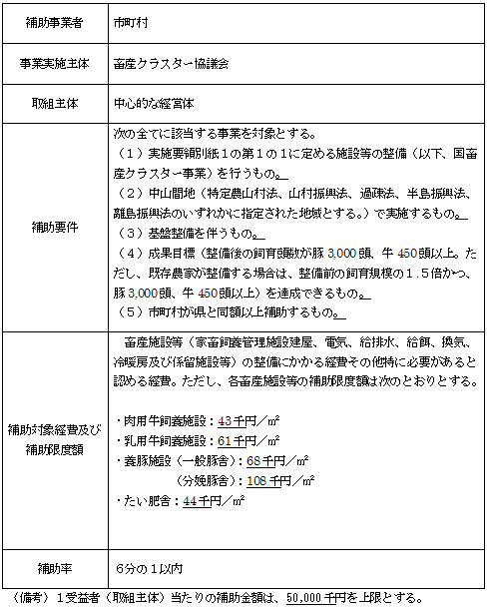  別表第１（第２条関係）  別表第２ （略）  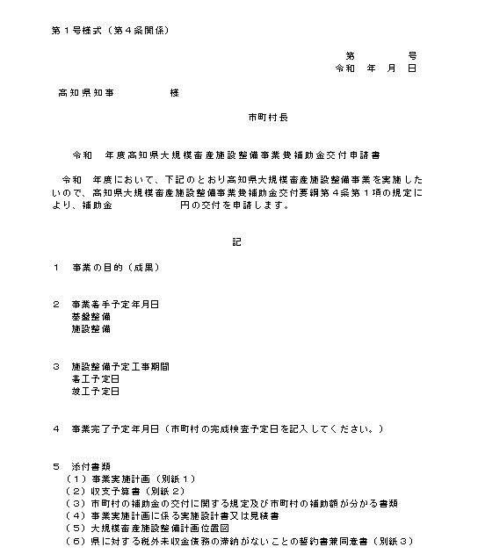  別紙１～２ （略）  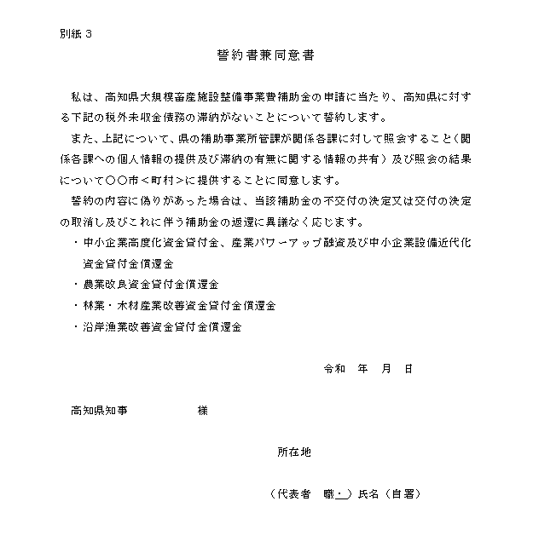  第２号様式～第９号様式 （略）

